

Alumna:

Thelma Merari Vásquez López

Catedrático:

Noel Juárez

Grado:

Segundo Básico

Curso:

Ciencias Naturales

Instituto Privado Mixto

“Rafael Arévalo Martínez”



Índice



**Índice.………………………………………… 2**

**Introducción…………………………………. 3**

**Funciones trigonométrica…………………… 4**

**Función Seno ………………………………... 5**

**Función Coseno.…………………………....... 6**

**Función Tangente.…………………………... 7**

**Conclusión...…….………………………….... 8**

**E-grafía………………………………………. 9**

2



Introducción

En el siguiente trabajo se hablará sobre las matemáticas y sobre un tema en especial de ellas, trataremos el tema de funciones trigonométricas.

Estas funciones se utilizan para poder encontrar los ángulos y los catetos de un triángulo rectángulo, existen tres funciones trigonométricas que son: seno, coseno, tangente.

3



Funciones Trigonométricas

**¿Cuáles son?**

**Las funciones trigonométricas son razones trigonométricas, es decir la división entre dos lados de un triángulo rectángulo respecto a sus ángulos, estas funciones surgieron al estudiar el triángulo rectángulo y observar que los cocientes entre las longitudes de dos de sus lados sólo dependen del valor de los ángulos del triángulo.**

**Existen tres funciones trigonométricas básicas: seno, coseno, tangente**

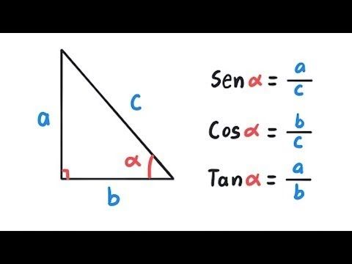

4



Características de la

Función Seno:

1. Su dominio es R.
2. Posee un recorrido de [- 1, 1]
3. Tiene la capacidad de cortar el eje X en los puntos k·π con k∈Z
4. Es impar, en otras palabras, es simétrico con respecto al origen.
5. También se caracteriza por ser estrictamente creciente en cuanto a los intervalos de la forma (a, b).
6. Es también decreciente.
7. Posee infinitos máximos relativos con los puntos de la forma.
8. Se encuentra acotada superiormente por el 1 e inferiormente por el -1.

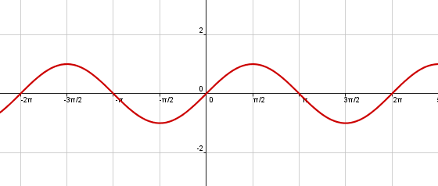

5



Características de la

Función Coseno:

1. Se representa por medio de la abreviatura cos.
2. Es una función trigonométrica.
3. Puede ser encontrado en varios tipos de ecuaciones e incluso en las calculadoras en las cuales puede ser fácilmente calculado.
4. Es muy utilizado en el campo de la geometría.
5. A la relación del coseno se opone siempre el secante.
6. Su dominio es D(f)= R
7. Su recorrido: es el siguiente R(f)= [−1,1]
8. También tiene simetría par; esto porque cos (−x) = cos(x)
9. Es periódico, su periodo es

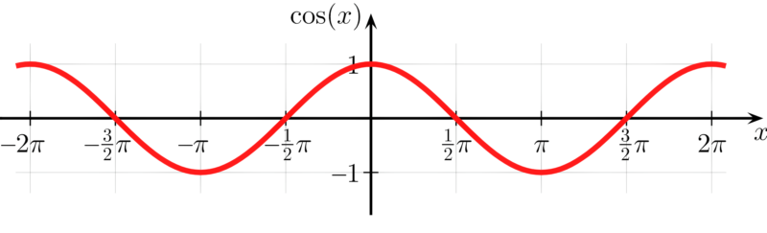 

6

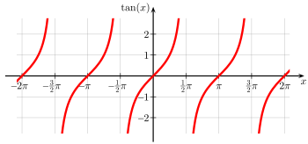

7

Características de la

Función Tangente:

1. Su dominio es R - {π/2 + k·π   con   k∈Z} .
2. Es discontinua en los puntos   π/2 + k·π   con   k∈Z .
3. Su recorrido es   R .
4. Corta al eje X en los puntos   k·π   con   k∈Z .
5. Corta al eje Y en el punto   (0, 0) .
6. Es impar, es decir, simétrica respecto al origen.

tg (- x) = - tg (x)

1. Es estrictamente creciente en todo su dominio.
2. No tiene máximos ni mínimos.
3. Es periódica de periodo   π .

tg (x) = tg (x + π)

1. La función   f(x) = tg (k·x)   es periódica de periodo p = π/k
2. Para   |k|>1   el periodo disminuye y para  0< |k| <1   el periodo aumenta.
3. Las rectas   y = π/2 + k·π   con   k∈Z   son asíntotas verticales.
4. No está acotada.



Conclusión

Durante la realización de este trabajo he podido entender mejor las funciones trigonométricas.

Esta práctica nos ayudó para entender mucho mejor el concepto de ángulos de elevación y aprender a aplicar lo visto sobre dicho tema en hechos cotidianos

8



E-grafía

<https://es.wikipedia.org/wiki/Funci%C3%B3n_trigonom%C3%A9trica>

<https://calculo.cc/temas/temas_bachillerato/primero_ciencias_sociales/funciones_elementales/teoria/seno.html>

<https://www.euston96.com/coseno/>

<https://calculo.cc/temas/temas_bachillerato/primero_ciencias_sociales/funciones_elementales/teoria/tangente.html>

9

E-grafía